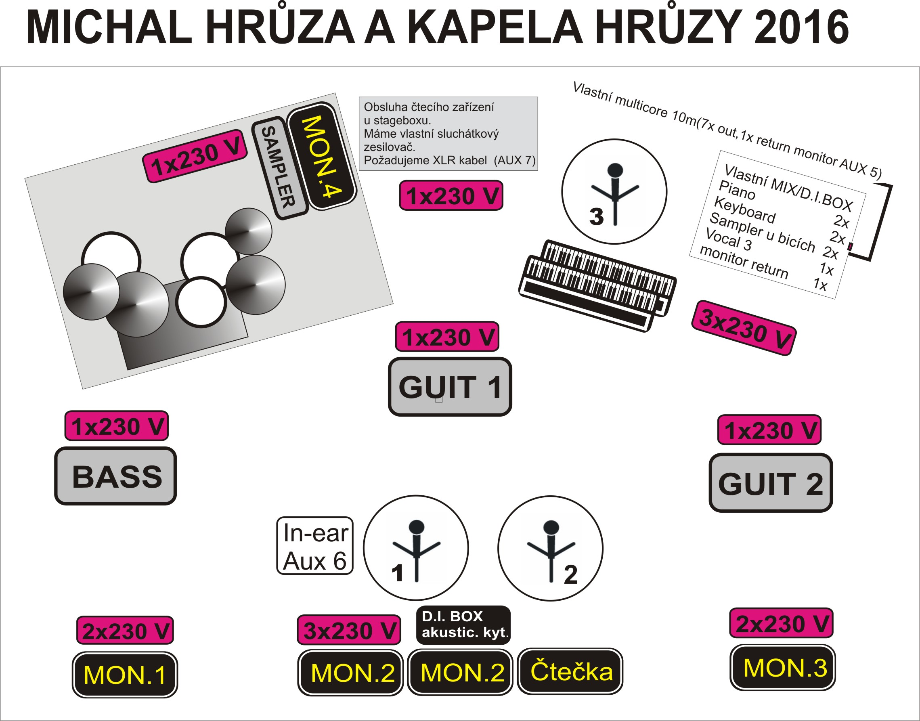

Petr Houska +420 776 288 590 petr.houska@centrum.cz

Michal Hrůza

Informace pro firmu zajišťující stage, světla, zvuk

Příprava nástrojové aparatury Michala Hrůzy
- zastřešený a suchý prostor pro vybalení nástrojové aparatury.
- osvětlení tohoto prostoru zejména v nočních hodinách.
- ohraničení tohoto prostoru proti vstupu nepovolaných osob zejména návštěvníků akce.
- připravené praktikáble 2x2m (bicí) a 2x2m (klávesy) výška cca. 20-40cm
Pódium:
Rozměry pódia:
Prostor pro hraní min. 8x6m
Všechny tyto prostory musí být chráněny před nepřízní počasí střechou, zadním a bočními výkryty.
Monitory:
Celkem 7 Auxů
4 monitorové cesty s reproboxy a dostatečným výkonem. U bicích Fullrange box.
Na každé cestě grafický ekvalizér
1 XLR cestu AUX 5 pro in-ear monitor ke klávesám připojenou pomocí našeho multicore
1XLR cestu AUX 6 pro in-ear monitor - hlavní zpěv
1 XLR cestu AUX 7 pro obsluhu čtecího zařízení. Do našeho sluchátkovéhu zesilovače. Může být odbočená z Auxu určeného pro Michala Hrůzu
Pokud není monitorový pult, je potřeba mít grafické ekvalizéry u F.O.H. pultu
Vlastní kabeláž:
Pro připojení kláves, piana , sampleru, vokálu u kláves a odposlechové linky ke klávesám do vašeho STAGEBOXU používáme vlastní 10m multicore kabel zakončený 7x canon samec
a 1x canon samice jako AUX return5 pro monitor ke klávesám
1-2 Piano LR,
3-4 Keyboard LR,
5-6 Sampler LR
7. Vocal
8. canon samice AUX return
K propojení sampleru u bicích do našeho D.I. BOX u kláves používáme také vlastní kabeláž
Čtecí zařízení:
Používáme vlastní čtecí zařízení. Obsluha čtečky má svúj sluchátkový zesilovač, který bude připojen pomocí kabelu vašeho XLR kabelu. Je dobré umístit obsluhu poblíž stageboxu. Potřebujeme v blízkosti 230V pro notebook.
Připojení nástrojové aparatury k elektrické síti:
K připojení nástrojové aparatury musí být použity pouze bezpečné prodlužovací kabely chráněné proti vlhkosti a zkratu připojené k prověřenému jističi.
Za případné škody vzniklé v důsledku porušení platných norem,
nebo neodbornou manipulací s elekrickým zažízením, ručí provozovatel tohoto zařízení.
Dále požadujeme přítomnost pověřené osoby (elektrikáře) který je schopen odstranit případné závady na elektrickém zařízení.
P.A. system:
Požadujeme profesionální aparaturu zavedených značek, která je schopna dosáhnout
105 dBspl akustického tlaku u mixážního pultu (FOH) v celém spektru zvuku.
Je také potřeba zajistit vykrytí předních řad frontfillem popř. outfillem do boků podia

FOH pulty
Požadavky min. 24 mono input, 4xstereo input pro návraty z FX a přehrávač,
8 GROUP nebo 8 VCA
Analog Console:
- Master Equalizer- 31 band stereo graphic: XTA, Klark, BSS
- 4 channels compressor: Drawmer, BSS, DBX, SPL
- 4 channels gates: Drawmer DBX , BSS, Klark
- 1x TAP Delay
- 2x Reverbs: TC, Lexicon, Yamaha

Digital Console:
Požadujeme profesionální řady pultů.Požadujeme nahrání vlastního nastavení z USBdiscu dle předchozí komunikace našeho zvukaře.
Intercom
Požadujeme spojení mezi FOH a Stage.
Sound Check:
Kapela si vyhrazuje právo na zvukovou zkoušku určenou časovým harmonogramem nebo
dle pokynů stagemanagera. Nelze však akceptovat krácení zkoušky z důvodu
přetahování stanoveného času předchozími umělci. Taktéž nelze připravovat stage během probíhajících soutěží nebo jiných scének.
Světla:
Pořadatele prosíme o zajištění profesionální koncertní osvětlovací techniky. Viz přiložený vizuál.

Front light: 6x Arri, FHR či jiná alternativa fresnel světla.
Důležité je, aby podium, bylo bíle osvíceno po celé jeho ploše.
Na front trussu musí být umístěny blindry na možnost osvícení
Posluchačů !!!
Back light: 8x moving heads wash – TOP
6x moving heads spot – TOP
2x moving heads spot – Floor ( prosím do výšky ca 1m nad podium )
1x Hazer + větrák ( akceptujeme pouze kvalitní HAZER a to s kvalitní náplní nezanechávající zápach !!!! ) nejlépe MDG ,Robe apod. NE MLHA !!!
Control: Osvětlovač přiveze vlastní pult GrandMA2, prosím o stabilní stůl do foh.

Prosíme o dvě DMX linky do režie – 1. Pro světelný setup dodavatele techniky
2. Pro světelný setup kapely

Setup kapely: dle připravované show na tour si kapela vozí část vlastní techniky. Pro tuto techniku potřebujeme el. připojení – 1x zásuvka 32A/400V v zadní části podia.

Prosíme kontaktujte osvětlovače kapely Petra Hansla, minimálně 14 dní před akcí.
Dále prosíme o zaslání vámi dodávaného světelného setupu a patchlistu na email: petr.hansl@osvetlovaci.cz, Petr Hansl +420 724 301 674 .

Po celou dobu příprav a samotného koncertu je pořadatel povinný zajistit řádně proškoleného technika, který bude nápomocen našemu osvětlovači. Bude obeznámen se světelným setupem.

Závěrečné ustanovení
Tyto technické podmínky jsou nedílnou součástí smlouvy. Pořadatel zaručuje poskytnutí našich technických požadavků firmě, která zajišťuje stage, zvuk a světla včas minimálně
14 dní před konáním akce tak, aby bylo možno konzultovat případné nejasnosti.
Firma, která akci technicky zajišťuje ,odešle potvrzující email, že naše požadavky akceptují na adresu našeho zvukaře petr.houska@centrum.cz +420 776 288 590
Děkujeme za pochopení a těšíme se na spolupráci.

Sound: Petr Houska +420 776 288 590 petr.houska@centrum.cz

